

高爾夫》潘政琮與妻子林盈君力拚美巡賽首冠
 三立新聞網
三立新聞網 setn.com2018年8月19日 下午3:10
記者劉忠杰／綜合報導
美國PGA溫德漢錦標賽第3回合，受到雷雨影響，比賽被迫順延到當地時間上午8點進行，台灣旅美好手潘政琮，打完前7洞雖進帳2博蒂，但也呑1柏忌，累計低標準12桿成績，暫居第3，落後領先的史奈德（Brandt Snedeker）4桿。
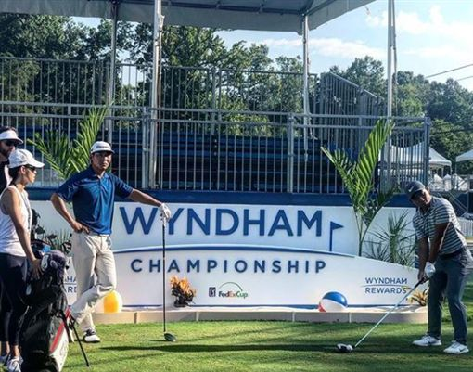
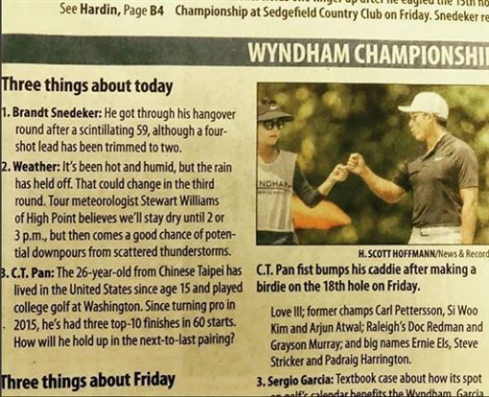
▲潘政琮（右）。 （圖／翻攝自潘政琮IG）
延續第2回合發燙球感，潘政琮在第3回合的前5洞，賺進2博蒂，但標準桿3桿的第7洞，卻因為錯失果嶺而吞下柏忌。當地時間下午約3點半，受到雷雨系統接近，大會宣布比賽暫停，而潘政琮的球已經來到第8洞果嶺邊緣。由於雨勢一直沒有停下來，大會最終宣布停賽，延至當地時間上午8點進行。
這場比賽，潘政琮找來妻子林盈君擔任桿弟，一同拚搶PGA首冠。
▲潘政琮將當地的報導放在IG與球迷們分享，此役小潘的桿弟是老婆林盈君。（圖／翻攝自潘政琮IG）
暫居領先的仍是首輪交出59桿的史奈德，大會宣布賽事停止時，剛好完成7洞，與潘政琮一樣抓下2博蒂，成績已經來到低標準16桿，與緊追在後的蓋伊（Brian Gay）有3桿差距，「如果我可以打到低標準22桿的成績，應該可以確保贏得冠軍。」史奈德說。

